出國報告（出國類別：其他-學術交流）

2015年上海長頸鹿洽談業界實習返國報告

服務機關：國立高雄第一科技大學
姓名職稱：許正義 國際長
黃俐絲 主任
莊心瑜 組長
派赴地區：上海
出國期間：2015年3月6日至2015年3月8日
報告日期：2015年8月12 日
摘要
因應本校推動實習百分百方案，為本校應英系及其他有志兒童美語教學的學生有更多實習機會和選擇，本校應用英語系主任、國際處國際長，以及交流組組長共同前往上海長頸鹿兒童美語參訪，討論雙方合作方式與本校學生前來實習之方案。
由於台灣兒童美語教學市場呈現飽和，應英系學生前往台灣兒童美語補教界實習時，多半只能擔任批改作業的助教或是處理櫃台行政和環境清潔，難能有機會踏上教學舞台，難落實真正教學實習的意義。本校因緣際會受上海長頸鹿兒童美語之邀，得以開啟雙方合作契機，是於本次前往，除洽談細節外更能實地探訪工作環境，為學生實習作更具體的規畫。

目次
摘要………………………………………………………………………..
目的………………………………………………………………………..1
過程………………………………………………………………………..2
心得及建議………………………………………………………………..4
附件………………………………………………………………………..
一、目的：

本校103年5月因英語教學志工營隊之培訓需求，邀請上海長頸鹿教師前來擔任講師，該講師於志工培訓中授與的，不只英語教學活動，還分享諸多該美語補習班辦理活動的經驗，非常不同於台灣本地兒童美語補習班的作法。培訓過後，雙方進行更深度交流，對方對我校學生的潛力相當肯定，願意提供實習機會，並於6月由唐董事長親自從上海前來第一科大洽談合作事宜。
因台灣出生率驟降，近幾年來兒童美語市場競爭激烈，人才需求已趨飽和，畢業生起薪約新台幣2萬5千元左右，且多半居於協助外籍講師的助教地位，主體角色的發展性不高。也因此，台灣雖有豐富兒美經驗，但畢業生苦於沒有足夠市場，美語補習班的工作負荷和收入相比，是對勞力與才智的剝削。
而上海目前兒童美語市場正處於熱烈發展階段，亟需台灣這些經驗及可投入這行業的新世代，上海長頸鹿相當欣賞台灣畢業生的經驗與潛力，願意以月薪5萬起薪聘用，對於台灣夢想從事兒童美語的新生代，是個新的契機。
離開台灣到上海工作對於22歲畢業生也算是重大決定，為了讓在學生先行了解該企業，也讓自己能於在學期間更了解自己是否適合從事這行業，國際處與應英系決定先行前往上海長頸鹿總部觀察環境，洽談派學生前來實習的合作細節。
二、過程：
3月7日週六是上海長頸鹿的公開課，也就是開放教學參觀日，我們前往上海長頸鹿位於徐家匯的總部參觀，一早總部外便停滿大小車輛，家長們帶著學齡前孩童前來，一進3樓大門，員工們親切的笑容迎接，每個人要先用乾洗手消毒才能進入大廳。新生在3樓參加試聽，舊生就直接上4樓上課，上課時間除了學生，其他人不得上4樓教學區，管制空間，讓學習環境單純安靜。
我們先待在3樓參觀新生試聽，一位外籍教師與五位中籍教師帶著新生認識水果，教師們用非常豐富的肢體語言，教室裡模擬超級市場，堆滿了各種水果模型，新生們很自然地拿著菜籃去選水果，在很自然的情境中學習各項水果的英文。
試聽課後是行銷部門的說明，學費一年20,980人民幣，約台幣10萬元，一年一次繳款付清，每班13人，分為幼兒與少兒班，幼兒2-6歲，少兒6-12歲，也說明了上海長頸鹿對於兒童美語的想法和堅持，凸顯出他們與其他美語補習班不同的教學概念，主講的行銷部門員工口齒清晰，講話無贅字，條理分明，說起話來鏗鏘有力，相當有說服力。我們非常驚訝於他們這些年輕人的表現，經過訪談後得知，這些行銷專員上台前，都需要接受很多次的訓練，每一次的上台都不馬虎，我們看到，一個品牌經營，從細節開始。
接著是展示今日教學成果的驗收，很驚奇地，每個學生幾乎都記得了今天所教的水果單字，在場家長無不心動。
緊接著，是舊生上課的4樓教學區，下課前15分鐘開放觀課，家長可於此時上樓，在教室外，透過玻璃牆板，觀察孩童上課情形。這種教學區隔離，卻又定時開放的制度，讓家長相當安心，不用擔心教學被干擾，又可於每次下課前前往觀察上課情形，學習狀況開放透明，易取得家長信任。
上午課程結束，下午雙方商談實習合作計畫，上海長頸鹿希望招募本校有志兒童美語的畢業生，畢業之前可先前來實習，實習前在本校應作何種行前訓練等，雙方就細節做進一步討論。
隔天我們前往上海長頸鹿新成立的分部，該分部校長為台灣來的女孩，從2009年到上海長頸鹿總部教學、發展而為現在分部校長，28歲，很沉穩幹練。她招呼我們，說明該分部當天正巧辦理元宵節特別活動邀請學員和家長共同參與，除了有傳統畫糖人、棉花糖外，還有讓學生手作元宵、搶答活動等，教師們都穿著旗袍，整間分部洋溢著華人年節的歡喜氣氛。
為了讓本校對台灣學生來上海的生活有更進一步的認識，上海長頸鹿特地把目前在此教學的5位台灣籍教師找來一起座談，聽他們講從台灣到上海發展的心得，他們年齡約22-28歲之間，講述他們決定到上海發展的過程，台灣低迷的薪資和上海開闊市場和高薪成了一開始的動力，但最後讓他們留下來的，其實是在這裡紮實的訓練和學習，超越了薪資。
這群在上海發展的台灣年輕人，談吐上落落大方、有條不紊，但更讓我們驚豔的，是他們動手規劃的能力，這裡每一至兩個月都會舉辦大型活動，例如這次的元宵節，還有華人的春節、端午節、中秋節，以及歐美的萬聖節、聖誕節等，每次活動從主題策畫開始、活動設計、場地布置、及宣傳海報等，均由這群年輕人擔綱。「很累，但是學到好多。」他們如是說。對照台灣兒童美語激烈競爭下，各家採用低成本策略，萬聖節常是教師們帶著打扮好的學生上街走一圈，請店家協助演出，低成本，但技術性也低。這裡的活動卻是真槍實彈，萬聖節、聖誕節一張門票580人民幣，價格不斐但開賣當天隨即售罄，這裡的市場價格可以撐持大型活動的品質，讓年輕人動手辦理一個真實、有品質、有想法的大型活動。
三、心得及建議：

上海長頸鹿是來自台灣的品牌，2009年引進上海，以高價位年費、優質教學品質定位，做出截然不同的風格，兩間分校於2014年收入約2億台幣，目前教職員工約100人，學生兩千多人，台籍教師與陸籍教師比例為1:3，他們相當欣賞台籍教師的熱情、創意、忠誠度、對學生的關懷和品格，希望吸引更多台籍大學生前往實習，進而畢業後投入長期教學。
本次討論學生前往實習的可能性，分析優缺點如下：

項目 |  | 前往上海長頸鹿實習之分析
缺點 | 費用 | 機票費用、生活費較高
優點 | 學習事項 | 行政：辦理大型活動、設計活動logo、文宣，設計教學遊戲和晚會節目  教學：實際教學前先接受一套完整訓練，並可觀課，進而帶班教學
優點 | 未來規畫 | 上海長頸鹿對員工有完整SOP培訓計畫。  台籍教師轉正職者，起薪約5萬，依照才能分配不同行政工作，隨著年資和能力可轉儲備幹部。

近年來台灣因少子化導致兒童美語市場萎縮，學生在台灣美語中心實習或工作時，能接觸和學習的有限，且辦理的活動成本低、規模小。而本次來到上海長頸鹿，見到排隊前來試聽的新生人潮，以及因應而生的管理，和銷售部門流暢的行銷技巧，這些都值得台灣大學生前來觀察、學習。
加上這裡的管理者願意耗資籌備大型活動，常激發教師們發揮更多的創意，讓每年的大型活動有其特色，台籍教師說：「壓力好大，可是真的可以學到東西。」我們相信這裡是一個很寬廣的學習地，讓願意努力的學生來這裡實習，體驗海外生活，學習行政管理，強化教學，發揮創意。
再者，由於目前台灣大專學子有因抗拒中國，也有因習慣於舒適圈不願改變，以致於對台灣以外的事務甚少關心，為讓學生有更寬廣國際視野，更了解中國市場，我們希望這樣的努力可以帶給學生更多機會，從上海這個大都會開始，去深刻體驗獨立的生活，重新去認識課本以外的真實世界。實習提供學生一個跟業界界接的機會，讓他們在學生時代便能以最低的成本去探索職場，希望我們這次的努力，可以為本校有志兒童美語教學的學生提供一個特別的機會，接受上海這個大市場的刺激和從中學習，擁有更寬廣的視野。
附錄
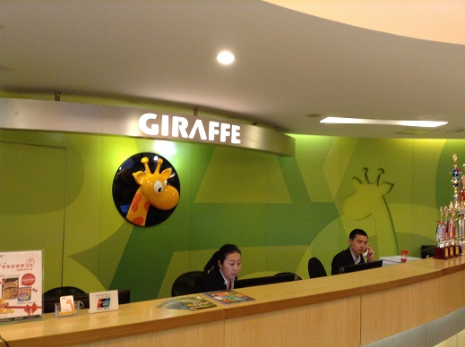  上海長頸鹿櫃檯 | 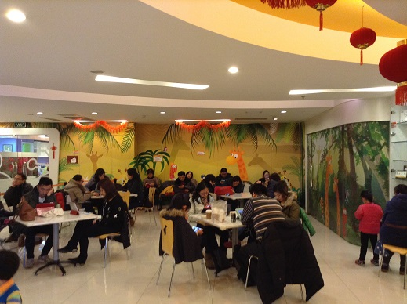  在大廳等待學生下課的家長們
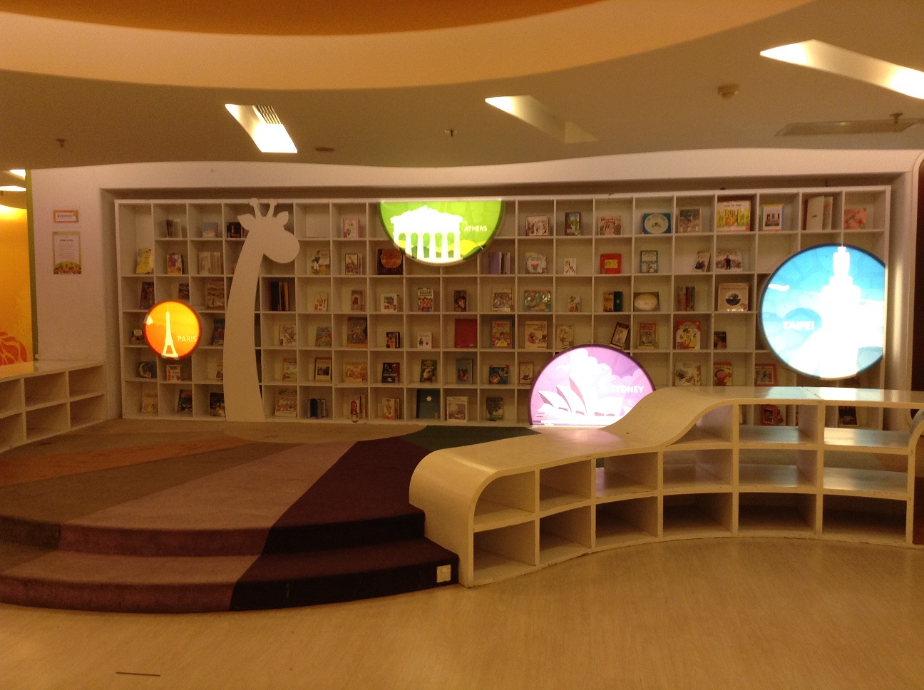  長頸鹿圖書館 | 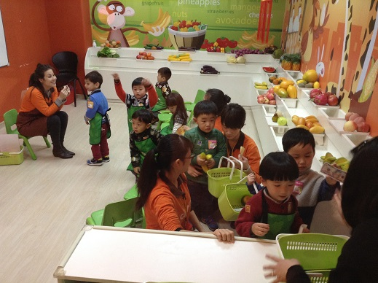  買水果實境教室教學
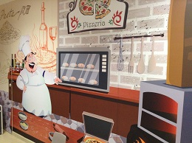  食物實境教室 | 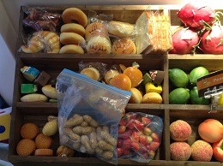  實境教室教具
附錄
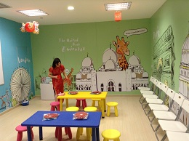  教師於實境教室準備活動 | 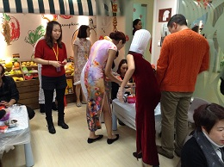  元宵節活動
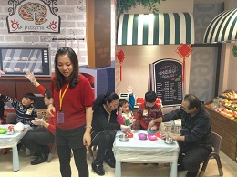  元宵節活動 | 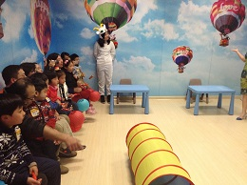  元宵節活動
  元宵節活動 | 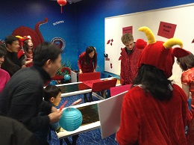  元宵節活動

